**“Conociendo los textos discontinuos”**

**Asignatura: Lenguaje y comunicación Curso: 5° año**

**Fecha: 11 al 15 de mayo Docente: Paola Faúndez Pérez**

**Nombre del Alumno: ____________________________________________________________**

**I.- Objetivo de aprendizaje:**

**OA 3:** Leer y familiarizarse con un amplio repertorio de literatura para aumentar su conocimiento del mundo, desarrollar su imaginación y reconocer su valor social y cultural; por ejemplo: poemas, cuentos folclóricos y de autor, fábulas, leyendas, mitos, novelas, historietas, otros.

OA 6: Leer independientemente y comprender textos no literarios (cartas, biografías, relatos históricos, libros y artículos informativos, noticias, etc.) para ampliar su conocimiento del mundo y formarse una opinión

**II.- Contenido:** Textos discontinuos, infografía

**III.- Objetivo de la clase:** “Leer y comprender un texto discontinuo para ampliar su conocimiento del mundo”

**IV.- Indicaciones generales:**

1.- Lee atentamente el texto y completa todas las actividades

2.- Responde de manera completa en el cuaderno

3.- Cada una de las actividades serán evaluadas de manera formativa en la fecha de entrega.

4.- No olvidar escribir tu nombre en el archivo cuando envíes el correo

**V.- Actividad a desarrollar**

* **Activación de conocimientos previos:**

**A.- ¿Qué son los textos informativos? Respuestas**

**B.- ¿Cuáles conozco?**

* **Aprendamos: ¿Qué es un texto discontinuo?**

Son textos donde la información del texto se presenta organizada, pero no tiene por qué ser secuenciada o progresiva. La comprensión de estos textos requiere el uso de estrategias de lectura no lineal.

Ejemplo de textos discontinuos: anuncios públicos, mapas, gráficos, cómics, etc.

Algunas características de los textos discontinuos:

* Título
* Subtítulo
* Imágenes
* Datos informativos
* **Trabajemos:**

I.- Lee el siguiente texto informativo discontinuo.

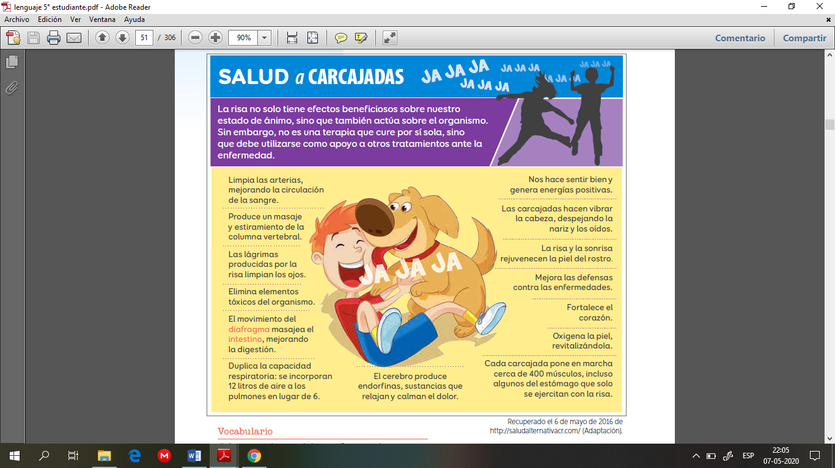

Recuperado el 6 de mayo de 2016 <http://saludalternativacr.com/> texto Mineduc

II.- Completa el siguiente cuadro, señalando los beneficios que proporciona la risa a los diferentes órganos.

|  |  |
| --- | --- |
| ***Órgano*** | ***Beneficio proporcionado por la risa*** |
| **Ojos** |  |
| **Nariz** |  |
| **Oídos** |  |
| **Piel** |  |
| **Corazón** |  |
| **Intestino** |  |

III.- Ubiquen en el esquema el sitio donde se sitúa el diafragma. Dibujen una flecha que lo indique y escríbelo al lado.

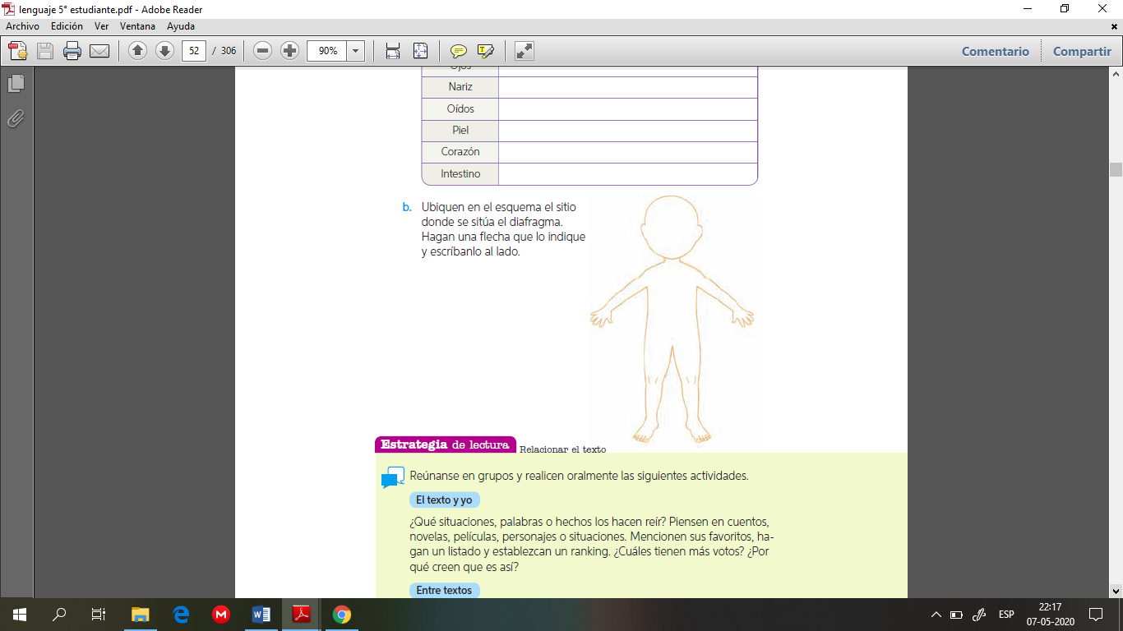

***Vocabulario:***

**Diafragma: en el cuerpo de los mamíferos, membrana interna que separa la cavidad del tórax de la cavidad del abdomen.**

**Intestino: conducto membranoso, provisto de tejido muscular, que forma parte del aparato digestivo de diversos animales.**

***Te invito a reforzar lo aprendido viendo el siguiente video***

[***https://www.youtube.com/watch?v=xFgqY7c4hLo***](https://www.youtube.com/watch?v=xFgqY7c4hLo)

**VI.- Retroalimentación:** Recuerda enviar las actividades realizadas al correo electrónico profepaolafaundez@gmail.com o al whatsapp del curso para retroalimentarte.

**VII.- Fecha de envío:** miércoles 20 de mayo a las 14:00 P.M.

**VIII.- Cómo y/o donde enviar:** Tienes tres formas de entregar, elige la que más te acomode

* Enviar fotos al siguiente correo: profepaolafaundez@gmail.com
* Whatsapp del curso
* Entrega en el colegio el día miércoles 20 de mayo.

